1.2.2.4. LPC-кодек
Базирующийся на весьма упрощенной модели речеобразования, алгоритм кодирование с линейного предсказанием (LPC-кодек) является одним из самых ранних стандартизированных кодеров, работающих при низкой битовой скорости. FS1015 LPC-кодер с битовой скоростью в 2,4 кбит/с стал прорывом в развитии систем кодирования речи, и, хотя качество декодированного речи низкий, она была вполне понимаемой. Название ''кодирование с линейным предсказанием'' с тех пор было связано с любым алгоритмом, использования LPC модель речеобразования, но FS1015 стандарт, был на тот момент наиболее выдающимся представителем этого класса кодеков.[5] На рисунке приведена модель речеобразования, которая была заложена в рассматриваемый кодек.
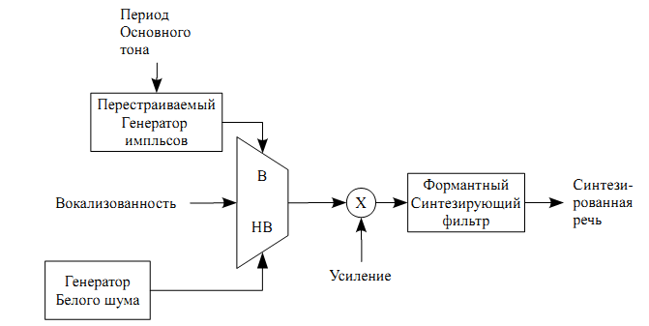
Рисунок - Модель речевого сигнала для LPC-кодера
Для работы кодека нужно было оценить следующие параметры речевого тракта и сигнала возбуждения:
- Вокализованность: какой кадр вокализованный, а какой нет.
- Усиление: в основном связанное с уровнем энергии в кадрах.
- Коэффициенты синтезирующего фильтра.
- Период основного тона: для вокализованного кадра, время между возбуждающими импульсами.[5]
Несмотря на то, что кодек позволяет достичь низкой битовой скорости, происходили необратимые потери в качестве. Эти потери связаны с ограничениями модели речеобразования, поэтому повышение битовой скорости не позволяло улучить качество синтезированной речи. Ниже приведены эти ограничения:
- В большинстве случаев речевой кадров не может быть классифицирован как вокализованный или как невокализованный
- Использование жестко заданного шума и периода импульсов возбуждения, а не адекватно реальному речевому сигналу
- Фазовая информации, содержащаяся в сигнале не сохранялась
- Использование импульсной последовательности в качеств сигнала возбуждения синтезирующего фильтра с коэффициентами, полученная путем LP-анализа, является нарушением основы авторегрессионной модели сигналов. [5]
Но не смотря не все ограничения методы заложенные в этот алгоритм, стали основой для алгоритмов кодирования следующих поколений.

1.2.3. Гибридные методы кодирования
Гибридный кодек сочетает в себе сильные стороны как кодеков формы сигнала, так и параметрических. Как кодеки параметрические, во время кодирования он опирается на модель речеобразования и находит ее параметры. Дополнительные параметры модели оптимизированы таким образом, чтобы расшифрованная речь была как можно ближе к исходной звуковой волне. Эта близость часто измеряется перцептивно взвешенным сигналом ошибки. Как кодек формы сигнала, гибридный кодек пытается построить декодированный сигнал так, чтобы он соответствовал оригинальному сигналу во временной области. Этот класс доминирует среди кодеров со средней битовой скоростью, и наиболее выдающимся представителем является алгоритм кодирования с линейным предсказанием и кодовым возбуждением (CELP), а так же его вариации.
С технической точки зрения, разница между гибридным кодеком и параметрическим в том, что первый пытается определить сигнал возбуждения модели речеобразования и предать как часть битового потока, что увеличивает выходную битовую скорость. Последний же, имеет более низкую битовую скорость, т. к. отбрасывает подробности о сигнале возбуждения, оставляя только наиболее общую информацию.
Гибридный кодек имеет тенденцию вести себя как кодек формы сигнала для высокой битовой скорости, и как параметрический кодак при низкой скорости передачи, и дает хорошее качество для средних битрейтах.[5]
Рассмотренный выше LPC-алгоритм моделирует вокализованные фрагментов простым генератором импульсов, поэтому LPC иногда называют кодером с линейным предсказанием и импульсным возбуждением (Pulse Exited Linear Prediction, PELP). Упрощение модели приводит к синтетическому звучанию речи, что недопустимо в телекоммуникационных приложениях. Для преодоления этого недостатка были разработаны многочисленные способы улучшения возбуждения речи. Так существуют методы кодирования с многоимпульсным возбуждением и линейным предсказанием (Multipulse Linear Prediction Coding, MPLPC), линейное предсказание с возбуждением по остаточному сигналу (Residual Exited Linear Presiction, MELP), а так же многочисленные версии алгоритмов линейного предсказания с кодовым возбуждением (Code Exited Linear Prediction, CELP). Поскольку алгоритмы LPC с усовершенствованным возбуждением предполагают в том или ином виде кодирование ошибки разностного предсказания, о них иногда говорят как о гибридных кодеках, или как о комбинации вокодеров и кодеров сигнала.[2] Рассмотрим последний из них.

1.2.3.2. Кодек с кодовым возбуждением и
линейным предсказанием (CELP)

Идея линейное предсказание с кодовым возбуждением (CELP) родился как еще одну попытку улучшить существующие LPC кодер.Among the core ideas are the utilization of long-term and short-term linear prediction models for speech synthesis, thus avoiding the strict voiced/unvoiced classiﬁcation of LPC, and the incorporation of an excitation codebook, which is searched during encoding to locate the best excitation sequence. The name of ‘‘code-excited’’ comes from the excitation codebook, containing the ‘‘code’’ to ‘‘excite’’ the synth-esis ﬁlters. The high complexity of CELP coders was originally thought to be an impractical proposition; throughout the years, however, researchers have found many ways to speed up the encoding process, making CELP a practical reality[5].

Метод анализа-через-синтез
Одна из главных идей, лежащих в основе данного метода кодирования носит название анализа-через-синтез (Analysis-by-synthesis, AbS) стоит в том, что на стороне кодера извлеченные из речи параметры используются для создания кадра или кадров синтетической речи. Кадры оригинальной и синтезированной речи сравниваются, чтобы увидеть, насколько они совпадают, т. е. рассчитывавется некоторая ошибка. Затем, исходя из рассчитанной ошибки, какая-то часть процесса извлечения параметра немного перестраивается для того, чтобы создать немного другой набор параметров. И процесс кодирования повторяется. Таким образом итерация за итерацией ищется наилучший набор параметров, который затем передается на приемник. [4] По сути, это метод оптимизации с замкнутой обратно й связью,где целью является выбрать лучшие параметры таким образом, чтобы синтетическая речь как можно больше соответствовала оригинальной.[5] Рисунок иллюстрирует описанный принцип.
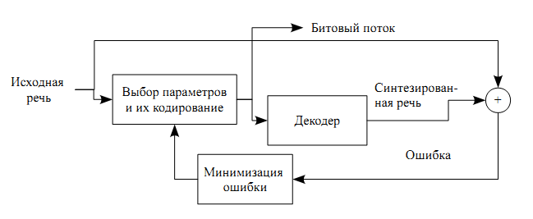
Рисунок. - Иллюстрация метода анализа-через-синтез

Perhaps several hundred iterations are made across a search space, and the best set of parameters (based on how close the match is between original and reconstructed speech) are then transmitted to the receiver. Something to consider is that the parameters may need to be quantised before being transmitted to the decoder. In this case the quantised-dequantised parameters are the ones used by the encoder to check how good is the matching.
Before we look at the most famous of the analysis-by-synthesis coding structures, it is important to remember that ‘degree of matching’, calculated as a difference between vectors, may not relate at all to how a human perceives degree of difference. As a very trivial example, imagine a continuous sinewave original signal. Next imagine a version which is delayed by a few degrees. The degree of matching in a mean-squared sense will be quite low – in fact it may be less than the matching between the original sinewave and random noise. However the perceived difference between the sinewaves is probably zero, but huge when one signal is random noise.
Therefore, most practical analysis-by-synthesis algorithms use a perceptual matching criterion: either a perceptual weighting ﬁlter or something like a spectral distortion measure, rather than a mean-squared match.
Theoretically, all parameters of the speech coder can be optimized jointly so as to yield the best result. This approach, however, is too complex due to the compu-tation involved. In practice, only a subset of parameters is selected for closed-loop optimization, while the rest are determined through an open-loop approach. The CELP coder is based on the analysis-by-synthesis principle, where the excitation sequences contained in a codebook are selected according to a closed-loop method. Other parameters, such as the ﬁlter coefﬁcients, are determined in an open-loop fashion. Figure 11.3 illustrates a simpliﬁed block diagram of the CELP encoder. A commonly used error criterion, such as the sum of squared error, can be applied to select the ﬁnal excitation sequence; hence, waveform matching in the time domain is performed, leading to a partial preservation of phase information.
Since the model requires frequent updating of the parameters to yield a good match to the original signal, the analysis procedure of the system is carried out in blocks. That is, the input speech is partitioned into suitable blocks of samples to determine the time-varying ﬁlter parameters; with these parameters ﬁxed, the excitation is optimized. The excitation sequence and other parameters are then encoded to form the compressed bit-stream. The length of the analysis block or frame affects the bit-rate of the coding scheme.[5]

Базовая конфигурация CELP-кодека
Модель, заложенная в основу
The CELP coder relies on the long-term and short-term linear prediction models,
Рисунок — Модель речеобразования в
Кодовая
книга
возбуждения
Формантный
Синтезирующий
фильтр
Фильтр
Синтезирующий
Основной тон
X
Индекс
Усиление
Параметры долговременного предсказания
Синтези-
рованная
речь
случае CELP-кодек

Рассматриваемый кодек превосходит LPC-кодек, т. к. при его работе :
- Не требуется как в LPC-кодере жесткой классификации на вокализованные и невокализованные фрагменты
- Часть фазовой информации входного сигнала сохраняется

Схема верхнего уровня

Перцептуальное взвешивание

Операции кодирования :
Общая схема CELP-кодера показана на рисунке. Этот кодер сильно упрощен и предоставляется только как иллюстрация. Кодер работает следующим образом:
- Входной речевой сигнал разбивается на кадры и подкадры. Схема с четырьмя подкадрами в одном кадре является наиболее популярным выбором. Длина кадров обычно колеблется в интервале от 20 до 30 миллисекунд, когда подкадры — от 5 до 7.5 миллисекунд.
- Краткосрочный LP-анализ выполняется для всех кадров для получения коэффициентов линейного предсказания. После этого, для каждого подкадра выполняется долгосрочный LP-анализ приме. Входными данным для краткосрочного анализа являются нормализованная речь; входным сигналом для долгосрочного предсказания зачастую является краткосрочная ошибка предсказания. После этого шага становятся известными коэффициенты перцептуально взвешивающего фильтра, фильтра синтеза основного тона и модифицированного формантного синтезирующего фильтра.
- Теперь может быть определена возбуждающая последовательность. Длина всех возбуждающих кодовых векторов эквивалентна длине подкадра; поэтому поиск в кодовой книге возбуждения выполняется один раз на каждый подкадр. Процедура поиска начинается с генерации ансамбля возбуждающей фильтр последовательности с соответствующим усилением. Среднеквадратическая ошибка вычисляется для всех векторов кодовой книги, и выбирается вектор и усиление дающие минимальную ошибку.
- Индекс вектора возбуждения, усиление, параметры краткосрочного и долгосрочного предсказания запаковываются и передаются на сторону декодера в виде битового потока.

Рисунок — Блок-схема части CELP-кодера, иллюстрирующая
процесс выделения из входной речи необходимых параметров

Рисунок — Поиск оптимального сигнала возбуждения
в кодовой книге

Декодер
Блок диаграмма CELP декодера представлена на рисунке. It basically unpacks and decodes various parameters from the bit-stream, which are directed to the corresponding block so as to synthesize the speech. Постфильтр добавленный A postﬁlter is added at the end to enhance the quality of the resultant signal.

Рисунок — Блок-схема иллюстрирующая генерацию
декодером синтезированной речи

Для исследования выбран именно этот вид кодека, так как является основой многих стандартов, а так же дает высокое качество синтезируемой речи при низкой битовой скорости.

